Bảng1: Kết quả địa chỉ IP 4.
Tên máy | IP address | Subnet mask | Gateway | DNS server
Quy | 192.168.1.6 | 255.255.255.0 | 192.168.1.1 | 8.8.8.8  8.8.4.4
Bảng2: Trình bày tính năng Gateway, DNS server và DHCP.
 | Chức năng
Gateway | Chuyển tiếp dữ liệu giữa mạng nội bộ (LAN) với các mạng khác, giúp máy tính truy cập Internet.
DNS Server | Phân giải tên miền thành địa chỉ IP để máy tính tìm và truy cập máy chủ trên mạng.
DHCP | Tự động cấp địa chỉ IP và các thông số mạng như subnet mask, gateway, DNS cho thiết bị.
Bảng3: Trình bày các loại địa chỉ IPv6.
 | Mô tả
Các loại địa chỉ IPv6 | Unicast: gửi đến một giao diện (Global Unicast, Link-local, Unique Local). Multicast: gửi đến một nhóm giao diện. Anycast: cùng một địa chỉ gán cho nhiều giao diện, dữ liệu đến một đích phù hợp nhất.
Các cách biểu diễn địa chỉ IPv6 | IPv6 dài 128 bit, gồm 8 nhóm số hệ 16 ngăn bằng dấu hai chấm (:). Có thể bỏ số 0 ở đầu từng nhóm và thay một dãy nhóm toàn 0 bằng :: (chỉ một lần). Ví dụ: 2001:0db8:0000:0000:0000:0000:0000:0001 = 2001:db8::1.
Bảng 4: Trình bày chức năng và ứng dụng Router và Switch.
Tên thiết bị | Chức năng | Ứng dụng
Router | Định tuyến và chuyển tiếp gói tin giữa các mạng IP khác nhau. | Kết nối mạng LAN với Internet hoặc liên kết nhiều mạng.
Switch | Kết nối các thiết bị trong cùng mạng LAN và chuyển frame dựa trên địa chỉ MAC. | Kết nối PC, máy in, máy chủ trong mạng nội bộ.
Bảng5: Trình bày kết quả lệnh tracert kết nối với các máy chủ.
Các máy chủ | Mô tả các nút trung gian
www.gmail.com | IPv6: 2 hop. Hop 1: router VNPT (2001:ee0:55a3:9350:7e7b:68ff:fec0:12f8); hop 2: máy chủ đích 2404:6800:4003:c1c::13. Đã đến đích.
www.facebook.com | IPv6: 2 hop. Hop 1: router VNPT; hop 2: máy chủ Facebook 2a03:2880:f331:1:face:b00c:0:25de. Đã đến đích.
www.ctu.edu.vn | IPv4: có 6 hop đầu phản hồi (192.168.1.1 đến 203.162.143.54); hop 7–30: Request timed out.
www.twitter.com | IPv4: đến IP đích 162.159.140.229 ở hop 11; hop 1–9 phản hồi (qua VNPT và 103.22.203.1); hop 10: Request timed out.
Tracert của www.ctu.edu.vn chỉ có 6 hop phản hồi các hop còn lại do tường lửa, cấu hình bảo mật hoặc sự cố định tuyến hoặc kết nối

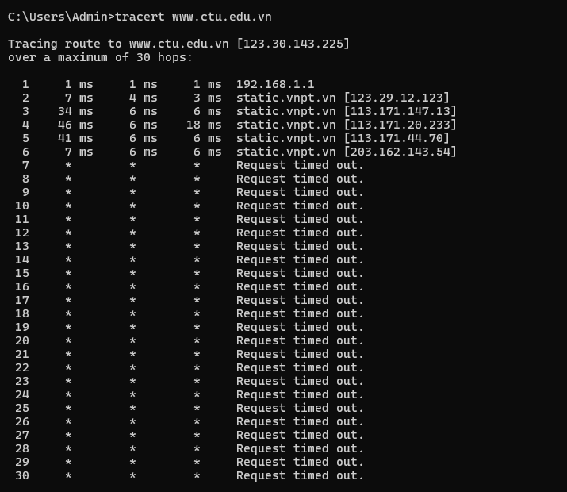
Minh chứng: Kết quả ipconfig /all
Thông số đã ghi vào Bảng 1 được trích từ mục Wireless LAN adapter Wi-Fi trong ảnh CMD do người thực hiện cung cấp.
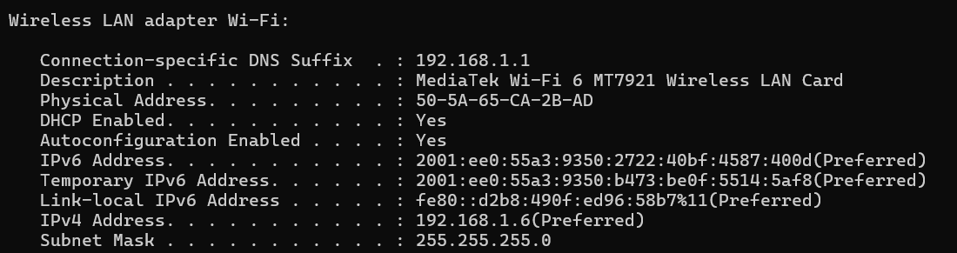
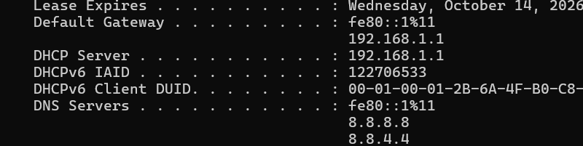
Nguồn minh chứng: Kết quả lệnh ipconfig /all trên Windows (phần mạng Wi-Fi đang sử dụng).
Minh chứng Bảng 5: Kết quả lệnh tracert
1. Truy vết www.gmail.com (IPv6: 2 hop, thành công)
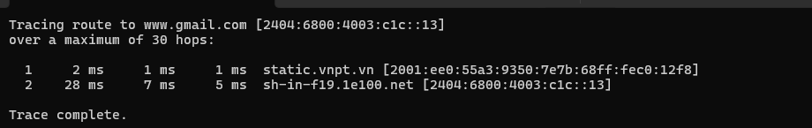
2. Truy vết www.facebook.com (IPv6: 2 hop, thành công)
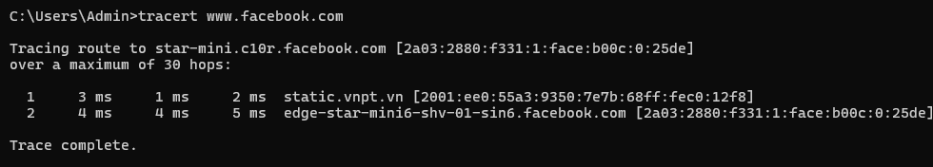

Minh chứng Bảng 5 (tiếp theo)
3. Truy vết www.ctu.edu.vn (IPv4: hop 7–30 không phản hồi)
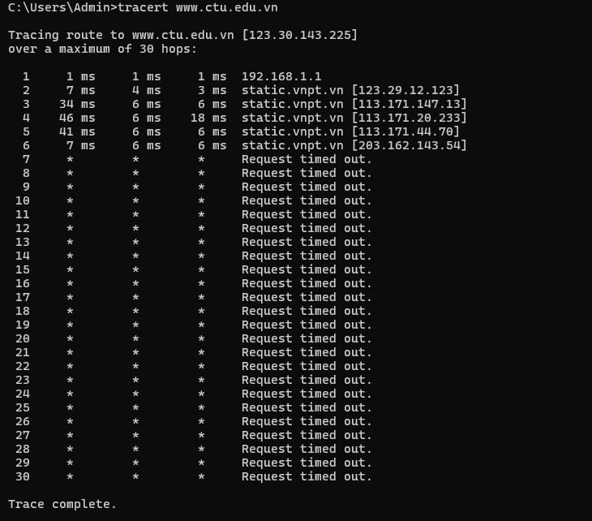
4. Truy vết www.twitter.com (IPv4: đến đích tại hop 11)
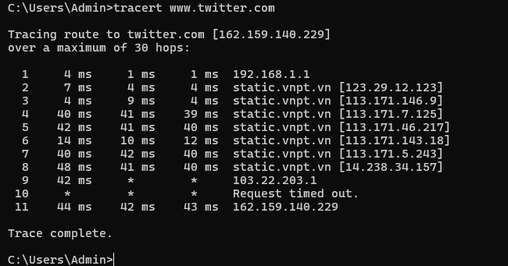
Ghi chú: Các ảnh trên là kết quả CMD trên máy thực hành. Thông báo "Request timed out" cho biết hop đó không phản hồi yêu cầu truy vết, không nhất thiết đồng nghĩa với mất kết nối Internet.

